**Priecīgs jaunums no Amerikas!**

[**Tatjanas Mikušinas grāmatai "KUTHUMI"  
ir piešķirts 5 zvaigžņu reitings**](http://r.sirius-ru.net/2023/2023-09-01.htm)

Šis ir visaugstākais novērtējums lielā, prestižā starptautiskā grāmatu konkursā **"Lasītāju mīļākā grāmata 2023"**

*(Readers Favorite 2023)",* kas notiek ASV.

[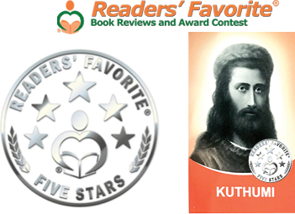](https://www.amazon.com/dp/1985645912)

Nozīmīgi ir tas, ka jau piecu gadu laikā rakstnieces, filozofes, sabiedriskas darbinieces Tatjanas Mikušinas grāmatas ieņem godalgas - ***Bronzas medaļu*** un visaugstāko novērtējumu –   
***5 zvaigžņu reitingu*** lielākajā starptautiskā grāmatu konkursā **"Lasītāju mīļākā grāmata 2023"**(*Readers Favorite*), kas notiek ASV.

Starp daudziem tūkstošiem katru gadu konkursā pārstāvētās grāmatas recenzenti izvēlas grāmatas ar Gudrības Valdoņu Mācību un  
piezīmē tās ar visaugstākajiem novērtējumiem!

Atzinība angliski runājošās pasaules titāniskais svarīgums un nozīmīgums, ne ar ko nesalīdzināmais mūsu Mīļotās Skolotājas darbs šajā sarežģītajā laikā – tas, kaut neliels, tomēr ieguldījums  
Gaismas Spēku Uzvarā!



Dārgā Tatjana Nikolajevna!

Ar dziļu Cieņu Jums, ar bezgalīgu Pateicību un Mīlestību no mūsu sirdīm par visu, ko Jūs esat paveikusi un turpināt darīt Pasaules labā un visu mūsu labā!

Internacionālā Sirius-Centra komanda



Dievišķās Gudrības dārgumi - 2019

[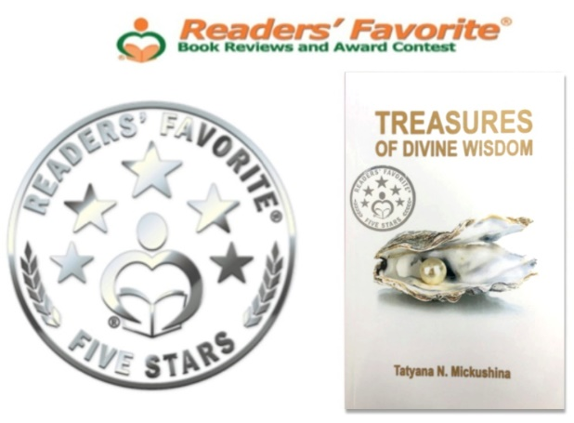](https://r.sirius-ru.net/2019/2019-10-01.htm)

[„](https://sirius-riga.lv/Gramata%20DIEVISKAS%20GUDRIBAS%20DARGUMI.html)SANAT KUMARA” – 2020

**[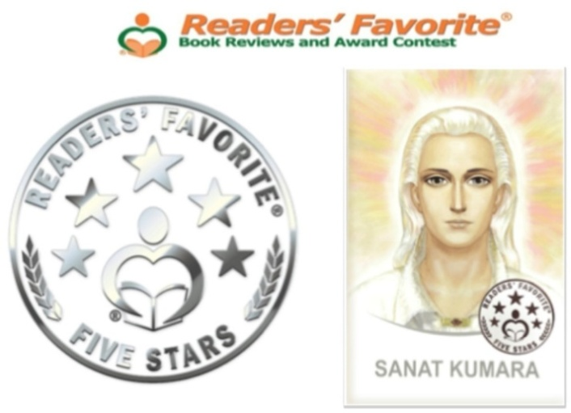](https://r.sirius-ru.net/2020/2020-06-08.htm)**

”MAITREYA” – 2021

[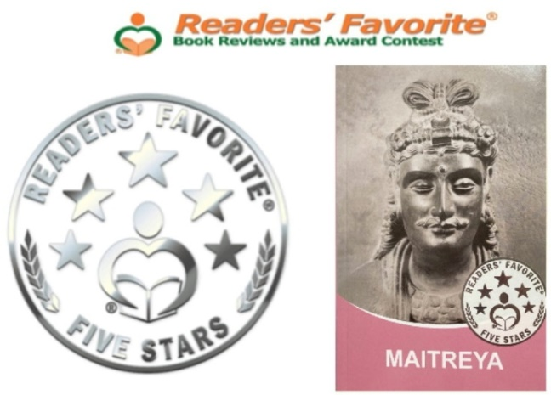](https://r.sirius-ru.net/2021/2021-07-01.htm)

["MORYA"](https://sirius-riga.lv/Gramata%20DIEVISKAS%20GUDRIBAS%20DARGUMI.html) – 2022 Bronzas godalga

[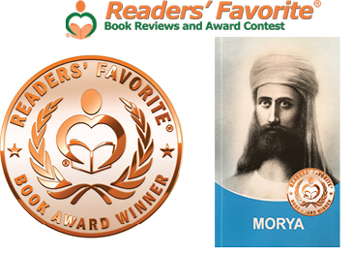](https://r.sirius-ru.net/2022/2022-10-01.htm)

Grāmata „Kuthumi” tika nominēta nodaļā „Garīgi mistiskais” un „Jaunā Ēra”, un ieguva 5 zvaigžņu reitingu katrā no aplūkojamām kategorijām: ārējais izskats, sižets, izstrādājums, formatēšana, tirgspēja. 5 zvaigžņu reitings – visaugstākais novērtējums grāmatai.

Tas dod tiesības iegūt mirdzošu, reljefu sudraba uzlīmi, kas nozīmē, ka šī grāmata ir „Piecu staru Lasītāju mīļākā” –” 5 zvaigžņu reitings „Lasītāju mīļākā grāmata”.

**Piedāvājam Vincenta Dublado recenziju  
par grāmatu „KUTHUMI” konkursam „Lasītāju mīļākā grāmata - 2023”**

„Tatjanas Mikušinas grāmata „Kuthumi” no sērijas „Gudrības Valdoņi” pārstāv īpaši apcerīgu lasīšanu caur autora Kuthumi pasniegto Vēstījumu.

Šajā grāmatā Meistars Kuthumi, Kašmīras brahmanis, izglītību ieguva Oksfordas un Lepicigas universitātēs, izturējās pret jauno Karmas Likuma aspektu, pastāvīgi saistītu ar enerģiju apmaiņai, satikdamies starp tūkstošiem cilvēku. Viņš arī paskaidro, kā atbrīvoties no personīgās karmas. Šīs zināšanas iegūst pilnīgi citu, paplašinātu nozīmi.

Vēl jo vairāk, viņš dod citu redzējumu uz cilvēka dvēseli, kurai mūsu Augstākais Es ir dots mums kā Augstāko garīgo būtņu emanācija, kas dāvāta mums kā sevis daļiņu. Šī grāmata ierosina paskatīties uz sevi pilnīgi citā apziņas līmenī.

Interese par grāmatas „Kuthumi” izlasīšanas liecina par to, ka, neņemot vērā tehnoloģiskās inovācijas, zinātnes un tehnikas progresu, cilvēki joprojām pievēršas ezotēriskām zināšanām kā alternatīvu gudrības un pieredzes avotu un vispārīgo uzskatu uz Visumu un tā pastāvēšanu.

Tatjana Mikušina nodod Dievišķos Vēstījumus un dara visu iespējamo, lai lasītājs spētu uztvert Valdoņa Kuthumi Mācības būtību.

Grāmatas „Kuthumi” satura zināšanas ir domātas visiem – ne tikai kādai noteiktai ticībai, bet pat neticīgajiem.

Runa iet par pašreizējiem vēsturiskiem momentiem, enerģijām un vibrācijām, kuras mēs palaižam nepamanītus.

Mēs pļaujam to, ko sējām, un turklāt šī grāmata ir ieteicama izlasīt, lai palīdzētu mums atklāt jaunās apziņas ideju uz jaunā evolucionārā ceļa.”

**KUTHUMI**

T. Mikušinas grāmata no sērijas „Gudrības Valdoņi”

**Grāmata ir izdota vairākās valodās:**

krievu,

angļu,

bulgāru,

lietuviešu,

čehu.

[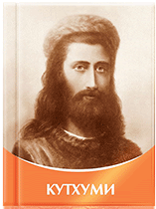](https://poslanie-book.ru/book/Kuthumi)Kut Humi, Mahatma K.H. bija viens no tiem nedaudzajiem, kas XIX gadsimtā pieteicās uzņemties mēģinājumu apgaismot rietumu tautas, dot tām priekšstatu par seno Mācību. Šā mēģinājuma rezultāta pamatā kļuva Teozofijas biedrību.

Ir zināmi daži Mahatma Kut Humi iepriekšējie iemiesojumi: Viņš bija Pitagors, Asīzes Francisks, Šahs Džahāns - Tadžmahāla radītājs.

Šai laikā Valdonis Kut Humi sazinās ar Zemes cilvēkiem caur Lielās Baltās Brālības Sūtni T. Mikušinu.

Mahatmas Kut Humi Vēstījumu tēmas aptver plašs jautājumu spektrs. Daudz ir teikts par cilvēka un Visuma uzbūvi un evolūciju. Viena no svarīgākajām tēmām ir cilvēku savstarpējās attiecības ģimenē. Kut Humi - meistars psihologs. Kā Viņš pats saka: „Es atnāku reizi pēc reizes, un mūsu sarunas atgādina to, kā es ar vissmalkākā instrumenta palīdzību – pinceti un otiņu – mēģinu atrast un parādīt jums smalkos procesus, kuri notiek ar jūsu apziņu.”

Lielākā daļa Valdoņa Kut Humi vēstījumu ir veltīti Karmas un Reinkarnācijas likumiem. Kut Humi ļoti smalki un skaidri izstāsta par karmas darbību ģimenes un dzimtas ietvaros, par bezdarbības karmu, par labo karmu un par daudzu ko citu.

Mahatmas Kut Humi grāmatas neapšaubāmi satur vibrācijas, dod mums iespēju sajust Viņa gudrību, mīlestību un rūpes par Zemes cilvēkiem.

„Jūs saņemat tikai to, ko sūtāt pasaulei. Ja jūs visu savu mūžu un visā savā iepriekšējā dzīvē neesat izdarījuši nevienu labu soli, tad kāpēc jūs uzskatāt, ja tad, kad jums būs vajadzība, tad Kungs atsauksies uz jūsu lūgumu?

Tāpēc, ja es būtu iemiesojumā, tad es jūsu vietā censtos visus savus spēkus, visu savu enerģiju un visus savus naudas īdzekļus ieguldīt palīdzībā tām dzīvajām būtnēm, kurām vajadzīga jūsu palīdzība. Tādā gadījumā labie darbi tiks uzkrāti enerģijas veidā jūsu kauzālajā ķermenī. Līdzīgi tam, kā jūs atliekat jūsu naudu enerģijas veidā nebaltai dienai. Un jūsu pasaulē nav drošākas vietas tās enerģijas un tās jūsu uzkrājumu glabāšanai.

Bet jūsu enerģija vienmēr var tikt pieprasīta caur Dieva aicinājumu tajā momentā, kad jums būs vajadzīga Dievišķa palīdzība.” *(Iemīļotais Kuthumi 2005. gada 6. jūnijā)*.

**Citas grāmatas no sērijas „Gudrības Valdoņi”**

[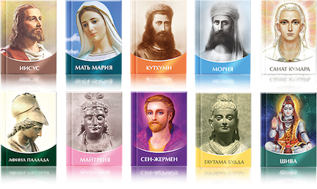](https://id.sirius-ru.net/books/lords_of_wisdom.htm)

Sērijā iznāk dažādu Skolotāju Vēstījumu sakopojumi, vairāk pazīstami mūsdienu cilvēcei. Katram Gudrības Valdonim ir raksturīgas savas vibrācijas. Katrs no viņiem tiecas nodot mums, pašlaik dzīvojošai ļaužu paaudzei, to, ko uzskatījis par svarīgāku tagadējam pārejas periodam.